珠海市第三中学校内四栋居民楼拆除及新建教学综合楼、宿舍楼、食堂、体育馆工程
围护结构构件隔声性能计算书

广东鼎绿建筑科技有限公司
编制时间：2021年04月

目录

1 计算概述 1
1.1项目概况 1
2 评估标准 1
2.1评估依据 1
2.2评估标准要求 1
3 构件隔声评估 2
3.1评估原则 2
3.2构件隔声量 5
3.2.1外墙计权隔声量 5
3.2.2内隔墙计权隔声量 5
3.2.3楼板空气声隔声量 6
3.2.4外窗空气声隔声量评估 7
3.2.5门空气声隔声量 8
3.3楼板的计权标准化撞击声压级 8
4 结论 10

1 计算概述

1.1项目概况
项目位于珠海市香洲区梅华东路。总用地面积为43027.37平方米，总建筑面积33958.57平方米，其中地上建筑面积28140.11平方米，地下建筑面积5818.46平方米，综合容积率为1.6，绿地率为18%。

2 评估标准

2.1评估依据
《环境影响评价技术导则声环境》HJ 2.4-2009
《建筑声学设计手册》（中国建筑工业出版社出版）
《建筑物理环境与设计》（中国建筑工业出版社出版）
《绿色建筑评价标准》（GB/T50378-2019）
《绿色建筑评价技术细则2015》（建科【2015】108号）
《民用建筑隔声设计规范》（G B 50118-2010）
《建筑构件隔声性能分析报告》
委托方提供的项目工程总平面图、建筑设计图纸、设计效果图等图纸资料
委托方提供的其他相关资料

2.2评估标准要求
根据《绿色建筑评价标准》（GB/T50378-2019）中第5.1.4条控制项“主要功能房间的外墙、隔墙、楼板和门窗的隔声性能应满足现行国家标准《民用建筑隔声设计规范》（G B 50118-2010）中的低限要求。”
《绿色建筑评价标准》（GB/T50378-2019）中第5.2.7条评分项“主要功能房间的隔声性能良好，评价总分值为10分，并按下列规则分别评分并累计：1、构件及相邻房间之间的空气声隔声性能达到现行国家标准《民用建筑隔声设计规范》（G B 50118-2010）中的低限标准限值和高要求标准限值的平均值，得3分；达到高要求标准限值，得5分；2、楼板的撞击声隔声性能达到现行国家标准《民用建筑隔声设计规范》（G B 50118-2010）中的低限标准限值和高要求标准限值的平均值，得3分；达到高要求标准限值，得5分。”
本项目建筑为公共建筑，根据《民用建筑隔声设计规范》（G B 50118-2010）的要求可知,居建建筑的要求高于公共建筑,因此本报告以对住宅建筑的起居室、卧室相关要求来确定，本项目隔声构件是否满足隔声构件要求如下表所示：
表 1构件空气声隔声标准
构件名称 | 空气声隔声单值评价量+频谱修正量（dB）
构件名称 | 高标准要求 | 低限要求
分户墙、分户楼板 | ＞50 | ＞45
外墙 | ≥50 | ≥45
外窗（临近交通干线） | ≥35 | ≥30
其他窗 | ≥30 | ≥25
户门 | ≥30 | ≥25

表2 楼板的撞击声隔声标准
构件名称 | 撞击声隔声单值评价量（dB）
构件名称 | 高要求标准 | 低限标准
分户楼板 | ≤65 | ≤75
注：当确有困难时，可允许普通教室之间楼板的撞击声隔声单值评价量小于或等于85dB，但在楼板结构上应预留改善的可能条件。

3 构件隔声评估

3.1评估原则
声的传播途径大致可归纳为两大类：通过空气的传声和通过建筑结构的固体传声。在建筑声学中，把凡是通过空气传播而来的声音称为空气声，例如汽车声、飞机声等；把凡是通过建筑结构传播的由机械振动和物体撞击等引起的声音，称为固体声，如脚步声、撞击声等。建筑构件隔绝的若是空气声，则称为空气声隔绝；若隔绝的是固体声，则称为固体声隔绝。声音在房屋建筑中的传播，有许多不同的途径，如通过墙壁、门窗、楼板、基础及各种设备管道等。
在工程上，常用隔声量及来表示构件对空气声的隔绝能力，它与构件透射系数有如下关系：
$$R=\text{10}\text{lg}\frac{1}{τ}$$
τ为构件的透射系数。
可以看出，构件的透射系数越大，则隔声量越小，隔声性能越差；反之，透射系数越小，则隔声量越大，隔声性能越好。
隔声构件按照不同的结构形式，有不同的隔声特性。对于隔墙（分户墙）设计上的措施，理论上采用高声阻、刚性、匀质密实的围护结构，如砖、混凝土等，其质量越大则振动越小，惰性抗力越大，使传声减小到最低程度，因而，密实而重质的材料隔声性能较好。
（1）单层匀质密实墙的空气声隔绝。单层匀质密实墙的隔声性能和入射声波的频率有关，还取决于墙本身的面密度、劲度、材料的内阻尼，以及墙的边界条件等因素。典型的单层匀质密实墙的隔声频率特性曲线如图 1所示。
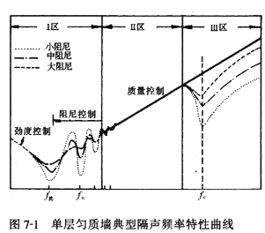

图 1 单层匀质墙典型隔声频率特性曲线
从图 1可知，在不同频率时（低频、中频、高频），影响隔声性能的劲度、阻尼、质量控制现象。在很低的频率时，劲度起主要控制作用，隔声量频率的降低而增大。随着频率的增高，质量效应增大，在某些频率处，可能出现劲度和质量效应相抵消而产生的构件共振现象。
（3）质量定律。如果把墙看成是无劲度、无阻尼的柔顺质量、且忽略墙的边界条件，则在声波垂直人射时，可从理论上得到墙的隔声量的计算式：
$$R_{o}=\text{10}\text{lg}\left[1+{\left(\frac{π\text{mf}}{ρ_{o}c}\right)}^{2}\right]$$
式中：$m$——墙单位面积的质量，或称面密度，kg/m²
$ρ_{o}$——空气密度，kg/m²
$c$——空气中的声速，一般取344 m/s
$f$——入射声波的频率，Hz
一般情况下，$π\text{mf}$＞$ρ_{o}c$，即$π{\text{mf}}/{ρ_{o}}c$＞1，上式便可简化为：
$$R_{o}=\text{20}\text{lg}\left(\frac{π\text{mf}}{ρ_{o}c}\right)$$
$$=\text{20}\text{lg}m+\text{20}\text{lg}f−\text{43}$$
如果声波并非垂直入射，而是无规入射时，则墙的隔声量为：
$$R=R_{o}−5=\text{20}\text{lg}m+\text{20}\text{lg}f−\text{48}$$
上面两个式子证明，墙的单位面积质量越大，则隔声效果越好，单位面积质量每增加一倍，隔声量可增加6 dB。这一规律称为“质量定律”。从上式还可以看出，入射声波的频率每增加一倍，隔声量也可以增加6 dB。图 表示了质量定律直线。
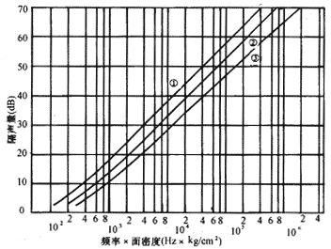
①正入射
②现场入射
③无规入射

图 2 由质量控制的柔性板的隔声量
由于本式是建立在理论上的许多假定条件下导出的，计算值普遍比实测大，并不符合现场实际情况，所以一般隔声设计中采用经验公式进行隔声量计算。
所有经验公式隔声量计算值，普遍小于理论公式计算值，并不同程度地接近现场实际情况，接近实测，所以经验公式比理论公式有实用价值。
经验公式都是加进了实践的因素，即包括实验室测定、现场测定、主观评估、判断等研究成果，它比理论公式接近实际，已不再是完全符合质量定律中的假定条件。但这些经验公式的基本变量还是质量，质量大小控制隔声量，所以这类公式还是以质量定律为基本理论的隔声量经验计算式，是理论上的质量定律向实践的延伸。

3.2构件隔声量

3.2.1外墙计权隔声量
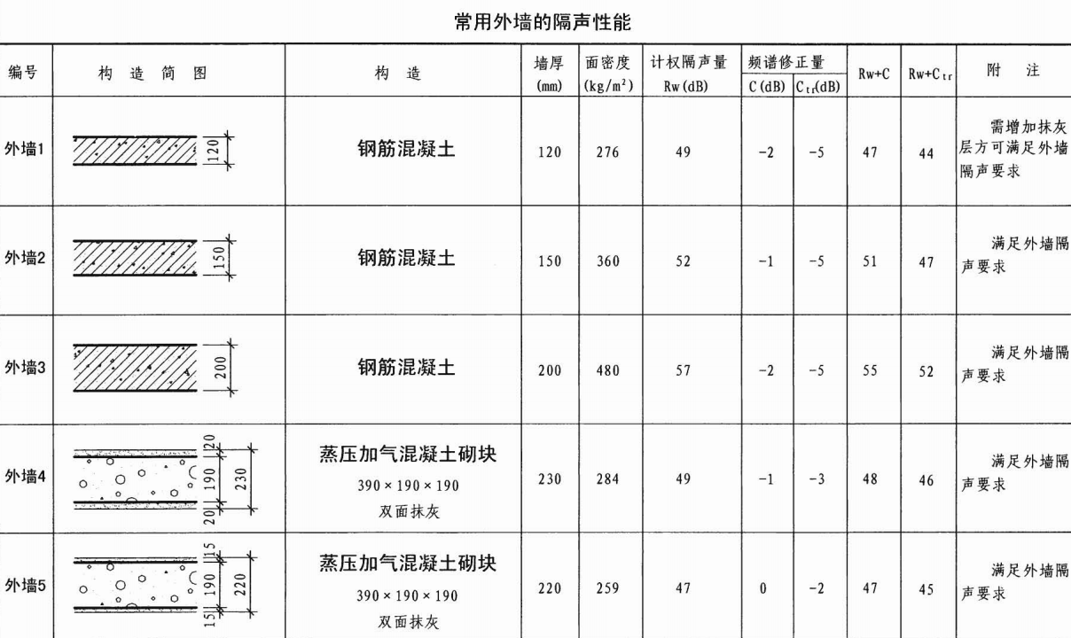
根据建筑节能设计报告书可知，本项目外墙采用200mm加气混凝土砌块和200mm钢筋混凝土。根据图集《建筑隔声与吸声构造》08J931中第10页常用外墙4和外墙3的隔声性能，如下图所示，可知本项目外墙的空气声计权隔声量分别不小于46dB和52dB。

图 3 常用外墙的隔声性能
结论：项目外墙的空气声计权隔声量大于46dB，满足《绿色建筑评价标准》（GB/T50378-2019）中第5.1.4条关于外隔墙空气声计权隔声量的低限值要求45dB。

3.2.2内隔墙计权隔声量
根据建筑设计说明和构造做法表可知内墙采用加气混凝土、混凝土实心砌块砖，根据图集《建筑隔声与吸声构造》08J931中第10页常用外墙4（详见本报告图3）的隔声性能，可知本项目内墙的空气声计权隔声量为48dB。
结论：项目内墙的空气声计权隔声量大于48dB，满足《绿色建筑评价标准》（GB/T50378-2019）中第5.1.4条关于内隔墙空气声计权隔声量的低限值要求45dB以及5.2.7条关于内隔墙空气声计权隔声量的低限标准限值和高要求标准限值的平均值。

3.2.3楼板空气声隔声量
表 3 教学楼楼板的构造做法
楼板类型 | 强化企口复合木地板 | 水泥砂浆 | 钢筋混凝土
厚度(mm) | 0 | 35 | 120
材料密度(kg/m³) | 700 | 1800 | 2500
综合面密度(kg/㎡) | 363.00
注：材料密度来自于《民用建筑热工设计规范》（GB50176-2016）
《建筑隔声设计——空气声隔声技术》书中，推荐使用经验公式：
$R=\text{23}\text{lg}m−9$ (m≥200 kg/m²)
$R=\text{13}\text{.}5\text{lg}m+\text{13}$ (m≤200 kg/ m²)
本项目楼板的单位面积质量为363.00kg/ m²≥200 kg/ m²，根据经验公式计算得：
$$R=\text{23}\text{lg}m−9=\text{23}\text{lg}\text{363}\text{.}\text{00}−9=\text{49}\text{.}\text{88d}B$$
表 4 体育馆、宿舍楼板的构造做法
楼板类型 | 二次设计面层 | 水泥砂浆 | 钢筋混凝土
厚度(mm) | - | 30 | 120
材料密度(kg/m³) | - | 1800 | 2500
综合面密度(kg/㎡) | 354
注：材料密度来自于《民用建筑热工设计规范》（GB50176-2016）
《建筑隔声设计——空气声隔声技术》书中，推荐使用经验公式：
$R=\text{23}\text{lg}m−9$ (m≥200 kg/m²)
$R=\text{13}\text{.}5\text{lg}m+\text{13}$ (m≤200 kg/ m²)
本项目楼板的单位面积质量为354kg/ m²≥200 kg/ m²，根据经验公式计算得：
$$R=\text{23}\text{lg}m−9=\text{23}\text{lg}\text{354}−9=\text{49}\text{.}\text{63d}B$$

3.2.4外窗空气声隔声量评估
项目主要功能房间外窗6mm 中透光 Low-E+12mm 空气+6 透明 ，可知空气计权隔声量达到37dB，计权隔声量+交通噪声频谱修正量达到32dB。隔声量数据来源于《珠海市绿色建筑隔声应用技术指南（2019版）》，具体数据见下表。

表6 外窗的空气隔声量和计权隔声量Rw+Ctr
类别 | 厚度说明 | 计权隔声量Rw（dB） | 频谱修正量 |  | Rw+C | Rw+Ctr
类别 | 厚度说明 | 计权隔声量Rw（dB） | C（dB） | Ctr（dB） | Rw+C | Rw+Ctr
中空玻璃 | 6/12A/6 | 37 | -2 | -5 | 35 | 32
结论：通过上述分析，本项目外窗的空气计权隔声量为32dB。项目即满足《绿色建筑评价标准》（GB/T50378-2019）中第5.1.4条关于外窗临近交通干线的空气声计权隔声量的低限要求30dB和其他外窗的空气声计权隔声量的低限要求25dB。

3.2.5门空气声隔声量
由建筑门窗表可知，本项目门采用实木门，空气计权隔声量达28分贝，隔声量数据来源于《噪声与振动控制工程手册》，具体数据见下表。

表 7 门的空气隔声量和计权隔声量Rw表
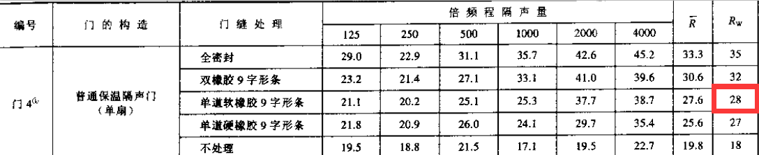

结论：项目户门采用实木门的空气计权隔声量为28dB。即满足《绿色建筑评价标准》（GB/T50378-2019）中第5.1.4条关于外窗空气声计权隔声量的低限要求以及5.2.7条中的低限标准要求与高限标准要求的平均值27.5dB。

3.3楼板的计权标准化撞击声压级
室内撞击声(也称固体声)主要有人员活动产生的楼板撞击声，设备、管道安装不当产生的固体传声等。建筑中噪声控制的任务就是通过一定的降噪减振措施，使房间内部噪声达到允许噪声标准。
方法：运用参照对比法，根据《建筑隔声与吸声构造》图集号08J91和《ALE隔声涂料、隔声垫楼面隔声建筑构造》（粤19J/T008）中已知的楼板的计权标准撞击声级，分析本项目的楼板的计权标准撞击声级。
项目楼板构造做法如下表所示。
表8 教学楼楼板构造做法
楼板类型 | 强化企口复合木地板 | 水泥砂浆 | 钢筋混凝土
厚度(mm) | 0 | 35 | 120
材料密度(kg/m³) | 700 | 1800 | 2500
综合面密度(kg/㎡) | 363.00
注：材料密度来自于《民用建筑热工设计规范》（GB50176-2016）

表 9 宿舍、体育馆楼板的构造做法
楼板类型 | 强化企口复合木地板 | 水泥砂浆 | 钢筋混凝土
厚度(mm) | 0 | 30 | 120
材料密度(kg/m³) | 700 | 1800 | 2500
综合面密度(kg/㎡) | 354.00
注：材料密度来自于《民用建筑热工设计规范》（GB50176-2016）
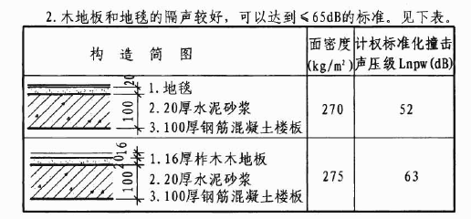

图4 常用各类楼板的计权标准撞击声级-1
本项目楼板采用了水泥砂浆，与参照的楼板相似，见图4，则本项目楼板的计权标准撞击声压级达到63dB。

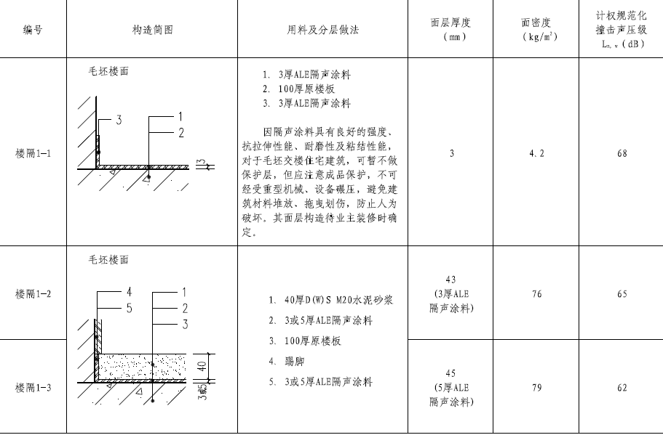

图5 常用各类楼板的计权标准撞击声级-2
本项目楼板采用了3mm厚隔音涂料，与参照的楼板相似，根据图集可知3mm厚隔音涂料做法楼板，见图5，撞击声可以达到68dB，则本项目楼板的计权标准撞击声压级达到68dB。
结论：本项目楼板的计权标准撞击声级不大于68dB，即满足《绿色建筑评价标准》（GB/T50378-2019）中第5.1.4条关于楼板撞击隔声量低限要求和5.2.7条关于楼板撞击隔声量的低限标准限值和高要求标准限值的平均值要求。

4 结论
通过上述计算，综合比较计算结果，得出以下结论：
1、项目的构件隔声性能与楼板撞击声隔声性能，满足《绿色建筑评价标准》（GB/T 50378-2019）中第5.1.4条控制项的低限要求；
2、项目的构件隔声性能达到现行国家标准《民用建筑隔声设计规范》G B 50118-2010中的低限标准值要求；楼板撞击声隔声性能达到现行国家标准《民用建筑隔声设计规范》G B 50118-2010中的低限标准限值和高要求标准限值的平均值，满足《绿色建筑评价标准》（GB/T 50378-2019）中第5.2.7条的得分要求，得3分。

